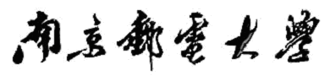

专业课程设计I报告

（ 2019 / 2020学年 第 二 学期）

题 目： RSA算法及其应用

|  |  |
| --- | --- |
| **专 业** | **信息安全** |
| **学 生 姓 名** | **王佳伟** |
| **班 级 学 号** | **B17040914** |
| **指 导 教 师** | **曹晓梅** |
| **指 导 单 位** | **信息安全系** |
| **日 期** | **2020.06.08-2020.06.18** |

|  |  |  |
| --- | --- | --- |
| **支撑指标点** | **评价准则** | **计分（每项10分）** |
| 课程目标1：通过课程设计，培养学生综合应用密码学、计算机技术等领域专业知识的技能，养成良好的职业道德。（20分） | 1、能够掌握密码学的相关基础知识，并能够针对求解的工程问题，收集资料进行合理的分析与设计。。 |  |
| 2、具备一定自学能力与探索创新意识，能够充分利用教科书及其资源（如网络等）自学新知识与新技能。 |  |
| 课程目标2：培养学生解决信息安全领域复杂工程问题的实践创新能力。（20分） | 3、通过调研，能够选择合适的程序设计语言与编程开发平台，对求解的工程问题进行编程实现。 |  |
| 4、具备一定的人机交互设计意识，人机交互设计合理、友好，操作简便。 |  |
| 课程目标3：提高学生文献查阅与资料收集能力，发现问题、研究问题、分析问题与解决问题的能力。（10分） | 5、能够对实际工程问题进行形式化描述，给出数据结构和算法的设计描述，给出关键算法的流程图或伪代码，并给出各算法之间的结构关系描述。 |  |
| 课程目标4：密码学相关的工程基础实验验证与实现能力，能够根据要求设计实验方案并开展实验，能够对实验数据进行解释与对比分析，给出实验结论。（20分） | 6、能够结合计算机软硬件资源，合理选用算法、数据结构、数据存储方式等技术手段，理解相关算法，能够完成课题要求的各项任务和指标。 |  |
| 7、掌握调试方法与工具，对程序开发过程中出现的问题进行分析、跟踪与调试，并能够进行充分测试。 |  |
| 课程目标5：分组完成一次课程设计与开发的全过程，组内成员通过讨论和交流解决实验中的难题，能在实验报告中准确阐述实验内容，能够在答辩时清晰陈述观点和回答问题。（30分） | 8、组内成员之间有一定的团队合作，互通有无。 |  |
| 9、具备一定的语言表达能力与文字处理能力，能够结合复杂工程问题撰写报告，报告内容和实验数据详实，格式规范。 |
| 10、能够正确、完整地回答指导教师关于课题的问询，反映其对课题内容，以及相关的工程基础知识具有较好的理解和掌握。 |
| 专业课程设计I能力测评总分 | |  |
| **指导教师： 年 月 日** | | |
| **备注：** | | |

**RSA算法及其应用**

**一、课题内容和要求**

非对称加密体系不要求通信双方事先传递[密钥](https://baike.baidu.com/item/%E5%AF%86%E9%92%A5)或有任何约定就能完成[保密通信](https://baike.baidu.com/item/%E4%BF%9D%E5%AF%86%E9%80%9A%E4%BF%A1)，并且[密钥管理](https://baike.baidu.com/item/%E5%AF%86%E9%92%A5%E7%AE%A1%E7%90%86)方便，可实现防止假冒和抵赖，因此，更适合网络通信中的保密通信要求。RSA是使用最广泛的非对称加密算法。本题目致力于编写程序实现RSA算法，该程序能够实现输入文字和文件的加密和解密, 使学生了解RSA算法的实现原理及应用，提升编程能力。

题目的具体要求如下：

1. 查阅相关资料，深入理解RSA算法的实现思想和原理；
2. 选择一种编程语言和开发工具，编写程序实现RSA加密算法，生成并显示公私钥对，利用公钥加密输入的明文和选定的文件，加密后的密文作为文件独立存放，利用私钥对密文进行解密，恢复出明文；
3. 程序具有图形化用户界面，输出美观；
4. 可根据自己能力，在完成以上基本要求后，对程序功能进行适当扩充；
5. 撰写报告，对所采用的算法、程序结构和主要函数过程以及关键变量进行详细的说明；对程序的调试过程所遇到的问题进行回顾和分析，对测试和运行结果进行分析；总结软件设计和实习的经验和体会，进一步改进的设想；

**二、课题需求分析**

根据本课题RSA算法及其应用，我们组设计了目标系统“RSA加解密系统”，通过QT5.5.1+VS2013环境，我和徐颖同学设计了图形界面，初始版界面如图2.1所示，优化后的其主要功能界面图如图2.2所示。

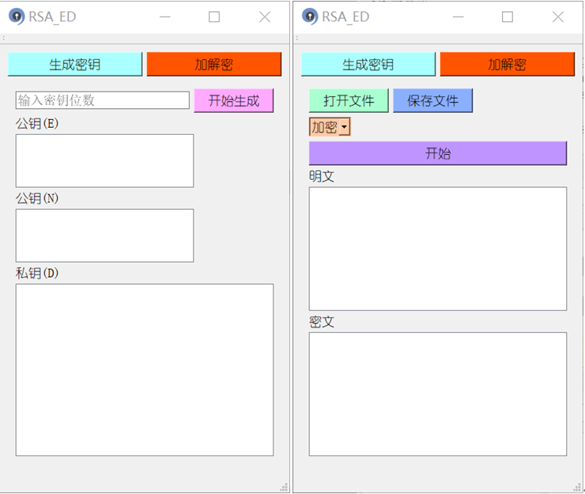

图2.1 初始版功能界面图

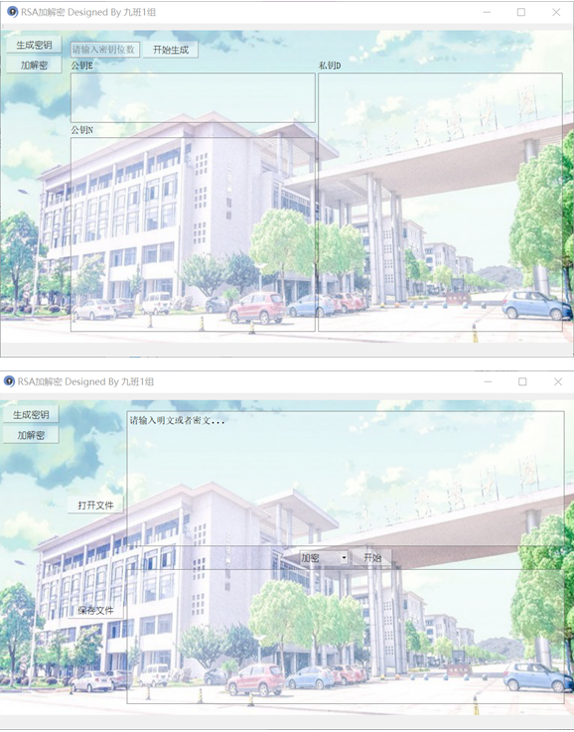

图2.2 美化后功能界面图

1. 支持 2048 位及一下的密钥的生成；
2. 支持对英文，包括中文的加解密操作；
3. 支持直接输入文字或者对文件内容的加密和解密；
4. 支持加密后的密文作为文件独立存放；
5. 支持图形界面显示，将公钥（E, N）和私钥（D, N）以及加解密的内容显示在图形界面中。

**三、课题相关数据结构及算法设计**

1 主要数据结构

大数库重载运算符

friend BigInt operator + (const BigInt& a,const long b){BigInt t(b);return a+t;}

friend BigInt operator - (const BigInt& a,const long b){BigInt t(b);return a-t;}

friend BigInt operator * (const BigInt& a,const long b){BigInt t(b);return a*t;}

friend BigInt operator / (const BigInt& a,const long b){BigInt t(b);return a/t;}

friend BigInt operator % (const BigInt& a,const long b){BigInt t(b);return a%t;}

friend bool operator < (const BigInt& a,const long b){BigInt t(b);return a<t;}

friend bool operator <= (const BigInt& a,const long b){BigInt t(b);return a<=t;}

friend bool operator == (const BigInt& a,const long b){BigInt t(b);return a==t;}

friend bool operator != (const BigInt& a,const long b){BigInt t(b);return !(a==t);};

优化后RSA算法类

class RSA

{

public:

RSA();

~RSA();

enum KeyType{ PublicKey = 0, PrivateKey = 1 };

string Encrypt(string in, int base); //加密函数

string Decrypt(string in, int base); //解密函数

void generateKey(int nbits, int ebits); //生成密钥

void getKey(KeyType type, string &ed, string &sn); //获取密钥

void setKey(KeyType type, string &ed, string &sn); //设置密钥

private:

mpz_class randbits(int bits); //利用大数库获取随机数位数

inline mpz_class randprime(int bits); //生成随机素数

void createKey(mpz_class &n, mpz_class &e, mpz_class &d, const int nbits, int ebits); //创建密钥

inline mpz_class encrypt(const mpz_class &m, const mpz_class &e, const mpz_class &n); //加密

inline mpz_class decrypt(const mpz_class &c, const mpz_class &d, const mpz_class &n); //解密

mpz_class key_n, key_e, key_d;

};

优化后图形界面类：

class RSA_DE : public QMainWindow

{

Q_OBJECT

public:

RSA_DE(QWidget *parent = Q_NULLPTR);

private slots:

int OnbtnGen(); //生成密钥

int OnbtnEn(); //加密

int OnbtnOpen(); //打开文件

int OnbtnSave(); //保存内容

void GennarateKey(); //生成密钥

void Encode(); //加密

void Decode(); //解密

void Sel_DE(); //选择加解密

private:

Ui::RSA_DEClass ui;

RSA *rsa;

string pub_e, pub_n, pri_d, pri_n;

};

2 主要算法流程

1. 大数处理
   1. 大数一般都是以整数队列的形式存储，取一个较大的进制S，队列中的每一个值，相当于一位。假设数组长度为N（0为低位，n-1为高位），则数组表示的值 value = $A_{0}+A_{1}*S+A_{2}*S^{2}+⋯+A_{n-1}*$ $S^{n-1}$   。例如 “1234567890000” 在数组中存储形式为 567890000, 1234。以下大数的运算全部基于此方式。这里主要介绍加法和乘法的算法。
   2. 加法运算
      1. 大数的加减乘运算都与十进制运算的手算方法相同，区别在于后者是10进制，而前者是S进制。加法计算时，A和B由低位到高位依次求和，需考虑进位。对于 $A\left(a_{0}a_{1}a_{2}⋯a_{n-1}\right)+B(b_{0}b_{1}b_{2}⋯b_{n-1})$，并假设N $≥$ M，则计算过程如下：

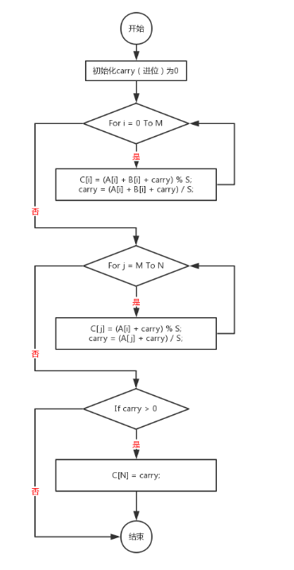

图3.1 大数加法运算

* 1. 乘法运算
     1. 在计算十进制数 123 * 45 时，首先计算 123 * 5 = 615，然后计算 123 * 4 = 492，最终结果是 615 + 492 * 10 = 5535。大数乘法的计算过程与此相同：对于 $A\left(a_{0}a_{1}a_{2}⋯a_{n-1}\right)*B(b_{0}b_{1}b_{2}⋯b_{n-1})$，并假设N≥M（被乘数位数不小于乘数时，效率最高），对于B中的每一位 $b_{i}$，计算其与A的乘积，并在后面补上 i 个零，将结果累加，即为A与B的乘积。流程图如下：

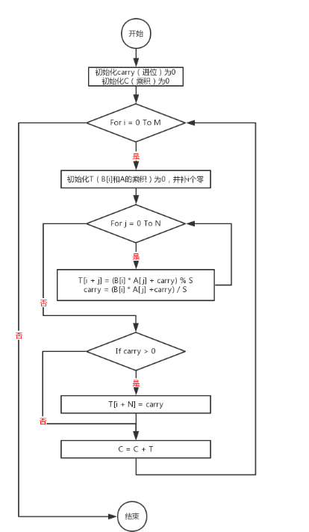

图3.2 大数乘法流程图

1. 模幂算法
   1. 使用背景：由于此程序要判断的数都是很大的数，而对大数进行大数次幂取模就会很麻烦，一方面求大数次幂是一个时间复杂度很高的运算，容易超时，而且对大数进行取模更加复杂，所以这里需要运用快速幂取模算法，可以节省极大的时间。
   2. 快速幂原理：对于取模运算，有(a*b)%c=(a%c)*(b%c)%c（积的模等于模的积）首先假设我们有 ak % N （a为随机数 , k为（N-1）/2 ,N为需要判断的数 ）这样一个式子，要求出它的结果，上面已经讲过正常思路的做法肯定是会超时或者结果溢出的，所以我们可以把式子展开：

把k转换成由0和1组成的二进制串 k = k0 * 20 + k1 * 21 + k2 * 22 + k3 * 23 + ...... + kn * 2n

那么 ak = ak0 *2^0 * ak1 * 2∧1 * ak2 * 2 ∧ 2 * ak3 * 2∧3 * ...... * akn * 2∧n

根据同余定理可得 ak % N = (ak0 * 2∧0 % N) * （ak1 * 2∧1 % N) * (ak2 * 2∧2 % N) * (ak3 * 2∧3 % N) * ...... * akn * 2∧n % N) % N

最后去掉bi = 0 的项（等于1） ak % N = (aki * 2∧i % N) * （aki+1 * 2∧(i+1) % N) * (aki+4 * 2∧(i+4) % N) * ...... * akn * 2∧n % N) % N

* 1. 举个例子说明一下：20的二进制数为10100：

10020 = 1000 * 2^0 + 0 * 2^1 + 1 * 2^2 + 0 * 2^3 + 1 * 2^4   
  
10020 = 1000 * 2^0 * 1000 * 2^1 * 1001 * 2^2 * 1000 * 2^3 *

10020 = 1 * 1 * 1001 * 2^2 * 1 * 1001 * 2^4  
  
10020 = 1 * 1 * 1004 * 1 * 10016

* 1. 观察这个例子，可以看出来，从左往右，每一项的值都是前一项的平方，由积的模等于模的积可知，我们可以先算出(1000 * 2^0) % N的值，令它为a，那么后面一项(1000 * 2^1) % N 的值就等于(a * a) % N，从而求出后面每一项的值，一直循环利用求模的这种定理，并对指数（二进制）为0的项进行按位平方略过，降低了时间复杂度。

朴素的时间复杂度是O(n)，快速幂的时间复杂度就是O(logn)无限接近常数的时间复杂度无疑比朴素的时间复杂度优秀很多，在数据量越大的时候，后者中优化效果越明显。

1. Miller-Rabin 素性检验
   1. 米勒-拉宾算法是一种蒙特卡罗算法，它使用alpha *log(n)和随机数a, 0<a<n,算法本质上是一种概率算法，存在误判的可能性，但是出错的概率非常小。出错的概率到底是多少，存在严格的理论推导。对于一个大数n，判断n是不是素数的时候，可以先考虑 $a^{n-1}$ ≡ 1（mod n）对于n-1，一定可以拆分成+d：

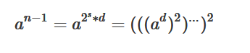

* 1. 可以从x = 开始，依次平方s次，每次平方的时候模上n，按照之前的平方根定理，如果模上n的结果为1的话，那么x一定是1，或者是n-1，如果不满足则不是素数，x= $x^{2}$，再次循环。每次随机选一个在2-n-1的数字作为a，可以重复测试。
  2. 由于mod上的是n，n是一个大数，所以快速幂中的乘法，需要用快速加法来实现。不然就算模上之后再相乘也会溢出。

1. RSA加解密算法
   1. RSA的安全基于大整数分解的难度。其公开密钥和私人密钥是一对大素数（如200位十进制数）的函数。从公开密钥和密文中恢复出明文的难度等价于分解两个大素数的乘积。
   2. 产生一队密钥，产生密钥的过程如下
      1. 选择两个大素数p和q，p $≠$ q;
      2. 计算乘积n=pq，得到 $Φ\left(n\right)$ =（p-1）（q-1）；
      3. 选择随机整数e，0<e<N，使得gcd（e, $Φ\left(n\right)$）=1
      4. 计算d $≡e^{-1} mod Φ\left(n\right)$；
      5. 公开密钥为{e, n}，私人密钥为{d, n}。

需要注意的是，p和q在以后的加密和解密过程中不再需要，但必须保密，不可泄露。

* 1. 加密、解密方法
     1. 首先将消息分成小于n的明文分组（设采用二进制数），可选取小于n的2的最大次幂，也就是说，如果p和q分别为100位素数，那么n有200位，每个明文分组应小于200位长。设M<n是一个明文分组，C是M对应的密文
     2. 加密公式为：
 $$C= M^{e} mod n$$

    3. 解密公式为：
 $$M^{'}= C^{d} mod n$$

    4. 下面证明

$M^{'}= C^{d} mod n=M$ 在条件 ed $≡$ 1 mod $Φ\left(n\right)$ 下成立

证明：

$$M^{'}= C^{d} mod n \\ ={\left(M^{e} mod n\right)}^{d}=M^{ed} mod n \\ =M^{1+kΦ\left(n\right)} mod n \\ ≡M mod n$$

这表明从解密密文分组C能够恢复明文分组M

* 1. RSA算法的安全性依赖于分解大整数。RSA公开n和e，但对（p-1）和（q-1）进行保密。要从 $Φ\left(n\right)$ 和e得到d，只能分解n，但通过分解大整数n得到p和q是一个困难问题。目前已知的最好的因素算法时间复杂度为 $O(e^{\sqrt{lnn∙ln⁡(lnn)}})$。若使用每秒 ${10}^{6}$ 次的高速计算机分解一个100位十进制数大约需要74年的时间，若要分解200位的十进制数需要 $3.8×{10}^{9}$ 年。

**四、源程序代码**

源代码过多，这里只贴上优化之后的主要源代码，具体见源文件

优化之后的rsa.cpp（利用了gmp库）

//随机数位数

mpz_class RSA::randbits(int bits) //base = 2

{

gmp_randclass a(gmp_randinit_default);

a.seed(*rand*()); //初始化随机种子

mpz_class l(bits);

return a.get_z_bits(l); //返回随机位数

}

//随机生成素数

inline mpz_class RSA::randprime(int bits)

{

mpz_class a = randbits(bits); //获取随机数位数

mpz_class ret;

mpz_nextprime(ret.get_mpz_t(), a.get_mpz_t());//生成素数

return ret;

}

//创建密钥

void RSA::createKey(mpz_class &n, mpz_class &e, mpz_class &d, const int nbits, int ebits = 16)

{

if (nbits / 2 <= ebits) {

ebits = nbits / 2;

}

mpz_class p = randprime(nbits / 2); //获取质数p

mpz_class q = randprime(nbits / 2); //获取质数q

n = q*p;

mpz_class fn = (p - 1)*(q - 1); //计算公钥N

mpz_class gcd;

do{

e = randprime(ebits);

mpz_gcd(gcd.get_mpz_t(), e.get_mpz_t(), fn.get_mpz_t());

} while (gcd != 1); //while循环计算逆元E

mpz_gcdext(p.get_mpz_t(), d.get_mpz_t(), q.get_mpz_t(), e.get_mpz_t(), fn.get_mpz_t());

}

//加密

inline mpz_class RSA::encrypt(const mpz_class &m, const mpz_class &e, const mpz_class &n)

{

mpz_class ret;

mpz_powm(ret.get_mpz_t(), m.get_mpz_t(), e.get_mpz_t(), n.get_mpz_t());//计算密文

return ret;

}

//解密

inline mpz_class RSA::decrypt(const mpz_class &c, const mpz_class &d, const mpz_class &n)

{

return encrypt(c, d, n); //加密

}

RSA::RSA()

{

}

RSA::~RSA()

{

}

//生成密钥

void RSA::generateKey(int nbits, int ebits = 16)

{

createKey(key_n, key_e, key_d, nbits, ebits);

}

//获取密钥

void RSA::getKey(KeyType type, string &ed, string &sn)

{

if (type == PublicKey)

{

ed = key_e.get_str(16);

sn = key_n.get_str(16);

}

else

{

ed = key_d.get_str(16);

sn = key_n.get_str(16);

}

}

//设置密钥

void RSA::setKey(KeyType type, string &ed, string &sn)

{

if (type == PublicKey)

{

key_e.set_str(ed.*c_str*(), 16);

key_n.set_str(sn.*c_str*(), 16);

}

else

{

key_d.set_str(ed.*c_str*(), 16);

key_n.set_str(sn.*c_str*(), 16);

}

}

//加密

string RSA::Encrypt(string in, int base)

{

mpz_class m;

m.set_str(in.*c_str*(), base);

mpz_class c;

c = encrypt(m, key_e, key_n);

return c.get_str(base);

}

//解密

string RSA::Decrypt(string in, int base)

{

mpz_class m;

m.set_str(in.*c_str*(), base);

mpz_class c;

c = decrypt(m, key_d, key_n);

return c.get_str(base);

}

主界面界面（信号与槽函数的实现）RSA_DE.cpp

RSA_DE::RSA_DE(QWidget *parent)

: QMainWindow(parent)

{

ui.setupUi(this);

rsa = new RSA; //初始化

connect(ui.Btn_GenKey_slt, SIGNAL(clicked()), this, SLOT(OnbtnGen())); //切换生成密钥页面

connect(ui.Btn_ED_slt, SIGNAL(clicked()), this, SLOT(OnbtnEn())); //切换加解密页面

connect(ui.Btn_Open_File, SIGNAL(clicked()), this, SLOT(OnbtnOpen())); //文件打开

connect(ui.Btn_Save_file, SIGNAL(clicked()), this, SLOT(OnbtnSave())); //文件保存

connect(ui.Btn_Gen, SIGNAL(clicked()), this, SLOT(GennarateKey())); //密钥生成

connect(ui.Btn_StartED, SIGNAL(clicked()), this, SLOT(Sel_DE())); //加解密选择

}

//生成密钥页面

int RSA_DE::OnbtnGen()

{

ui.stackedWidget->setCurrentIndex(1);

return 0;

}

//加解密页面

int RSA_DE::OnbtnEn()

{

ui.stackedWidget->setCurrentIndex(0);

return 0;

}

//打开文件

int RSA_DE::OnbtnOpen()

{

// 选择要打开的文件

QString filepath = QFileDialog::getOpenFileName(

this, // 父窗口

GBK::ToUnicode("选择文件") // 标题caption

);

// 为空时表示用户取消了操作,没有选中任何文件

if (filepath.length() > 0)

{

string gbk_name = GBK::FromUnicode(filepath);

if (gbk_name.*length*() == 0)

{

QMessageBox::warning(this, "error",

"GBK not supported, See 'Change Jian Wen Ti Hui Zong'");

return -1;

}

// 打开文件，读取内容

*FILE*\* fp = *fopen*(gbk_name.*c_str*(), "rb");

// 文件的大小

*fseek*(fp, 0, *SEEK_END*);

int filesize = *ftell*(fp);

// 读取内容

*fseek*(fp, 0, *SEEK_SET*);

char* buf = new char[filesize + 1];

int n = *fread*(buf, 1, filesize, fp);

if (n > 0)

{

buf[n] = 0;

// 显示到文本框中

ui.plain_PlainText->setPlainText(GBK::ToUnicode(buf));

}

delete[] buf; // 释放内存

*fclose*(fp); // 关闭文件

}

return 0;

}

//保存文件

int RSA_DE::OnbtnSave()

{

// 选择要打开的文件

QString filepath = QFileDialog::getSaveFileName(

this, // 父窗口

GBK::ToUnicode("保存") // 标题caption

);

// 为空时表示用户取消了操作,没有选中任何文件

if (filepath.length() > 0)

{

QString text = ui.plain_Ciper->toPlainText();

string gbk_text = GBK::FromUnicode(text);

string gbk_filename = GBK::FromUnicode(filepath);

// 打开文件

*FILE*\* fp = *fopen*(gbk_filename.*c_str*(), "wb");

*fwrite*(gbk_text.*c_str*(), 1, gbk_text.*length*(), fp);

*fclose*(fp); // 关闭文件

}

return 0;

}

//生成密钥对

void RSA_DE::GennarateKey()

{

if (ui.Line_KeySize->text().isEmpty())

{

QMessageBox::warning(NULL, "warning", "请先输入密钥位数", QMessageBox::Yes | QMessageBox::No, QMessageBox::Yes);

return;

}

int nbits = ui.Line_KeySize->text().toInt();

int ebits = 32; //65537

if (nbits > 2048)

{

QMessageBox::warning(NULL, "warning", "密钥位数过大，不要超过2048!!!", QMessageBox::Yes | QMessageBox::No, QMessageBox::Yes);

return;

}

pub_e.*clear*();

pub_n.*clear*();

pri_d.*clear*();

pri_n.*clear*();

ui.plain_Pub_E->clear();

ui.plain_Pub_N->clear();

ui.plain_Pri_D->clear();

rsa->generateKey(nbits, ebits);

rsa->getKey(RSA::PublicKey, pub_e, pub_n);

rsa->getKey(RSA::PrivateKey, pri_d, pri_n);

ui.plain_Pub_E->setPlainText(QString::fromStdString(pub_e));

ui.plain_Pub_N->setPlainText(QString::fromStdString(pub_n));

ui.plain_Pri_D->setPlainText(QString::fromStdString(pri_d));

}

//加密

void RSA_DE::Encode()

{

if (ui.plain_PlainText->toPlainText().isEmpty())

{

QMessageBox::warning(NULL, "warning", "请先输入内容!!!", QMessageBox::Yes | QMessageBox::No, QMessageBox::Yes);

return;

}

if (ui.plain_Pub_E->toPlainText().isEmpty())

{

QMessageBox::warning(NULL, "warning", "请先生成密钥!!!", QMessageBox::Yes | QMessageBox::No, QMessageBox::Yes);

return;

}

rsa->setKey(RSA::PublicKey, pub_e, pub_n); //公钥进行加密

//将输入的字符串转为16进制字符串

QString text = ui.plain_PlainText->toPlainText();

QByteArray hex;

QString strhex = hex.append(text).toHex();

string enc = rsa->Encrypt(strhex.toStdString(), 16);

ui.plain_Ciper->setPlainText(QString::fromStdString(enc));

}

//解密

void RSA_DE::Decode()

{

if (ui.plain_PlainText->toPlainText().isEmpty())

{

QMessageBox::warning(NULL, "warning", "Please input something!!!", QMessageBox::Yes | QMessageBox::No, QMessageBox::Yes);

return;

}

if (ui.plain_Pub_E->toPlainText().isEmpty())

{

QMessageBox::warning(NULL, "warning", "Please generate the key!!!", QMessageBox::Yes | QMessageBox::No, QMessageBox::Yes);

return;

}

rsa->setKey(RSA::PrivateKey, pri_d, pri_n); //私钥进行解密

string text = ui.plain_PlainText->toPlainText().toStdString();

string enc = rsa->Decrypt(text, 16);

//将16进制字符串转为字符串

QString strhex = QString::fromStdString(enc);

QByteArray hex;

hex.append(strhex);

QByteArray str = QByteArray::fromHex(hex);

ui.plain_Ciper->setPlainText(str);

}

//选择解密或者解密

void RSA_DE::Sel_DE()

{

int index = ui.com_Select->currentIndex();

//QString text = ui.com_Select->itemText(index);

//string sel = text.toStdString();

if (index == 0)

{

Encode();

return;

}

else

{

Decode();

return;

}

}

**五、测试数据及其结果分析**

功能一：对程序的一些不合法输入我设置了错误处理，如果没有输入密钥位数或者超过2048bit都会报错弹窗，如图5.1、5.2：

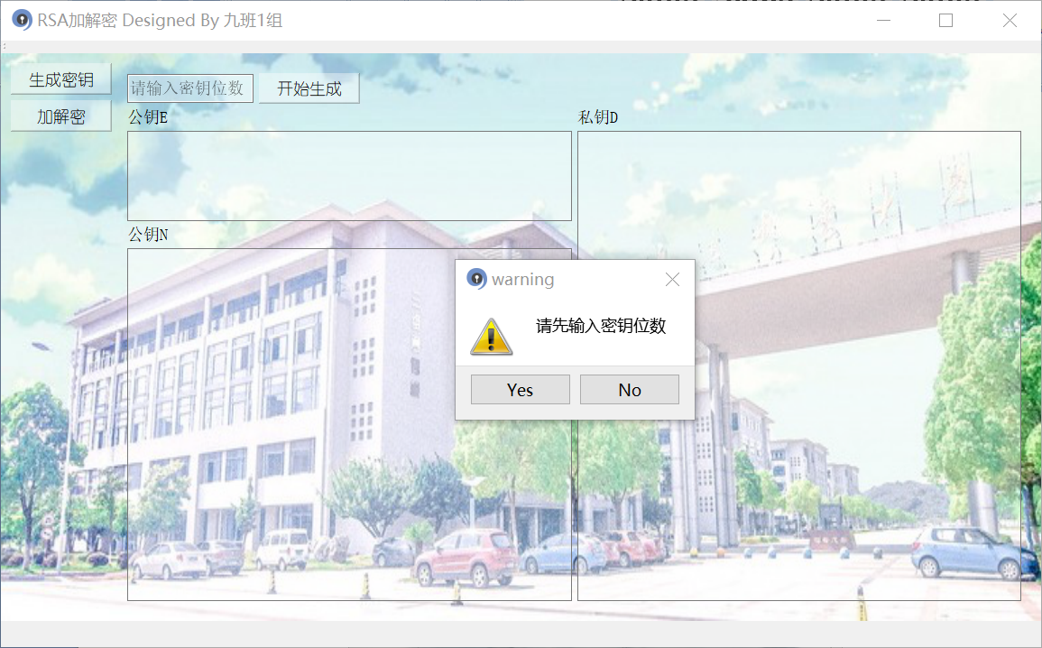

图5.1 空白输入错误弹窗

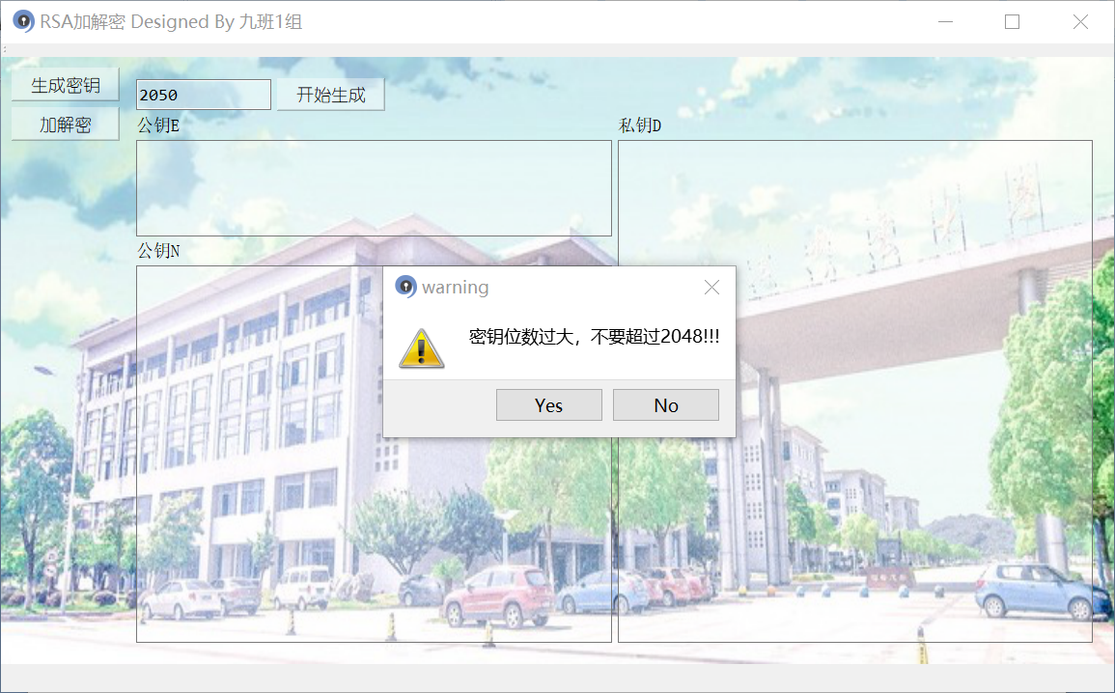

图5.2 无效输入错误弹窗

如果没有生成密钥直接进行加解密，或者没有输入内容进行加解密同样也会报错，如图5.3、5.4

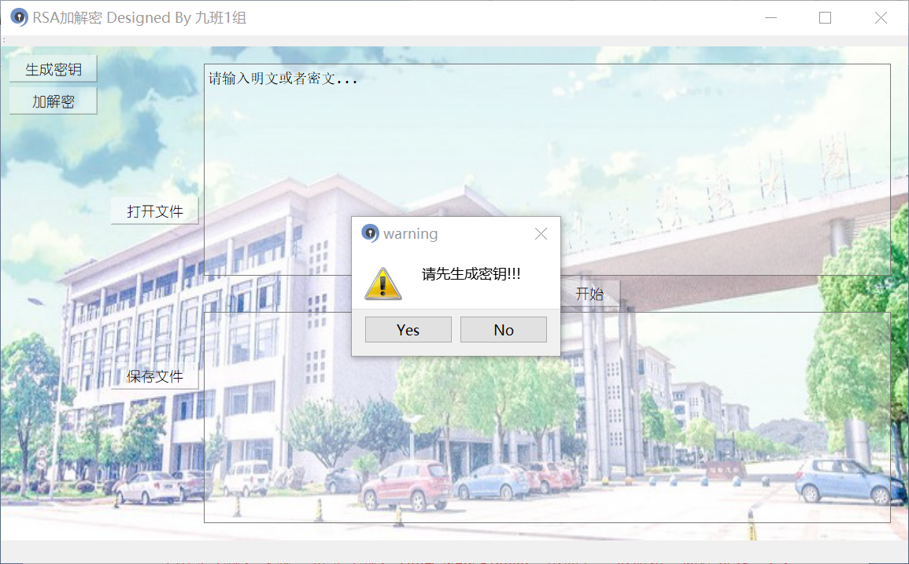

图5.3 没有可用密钥报错

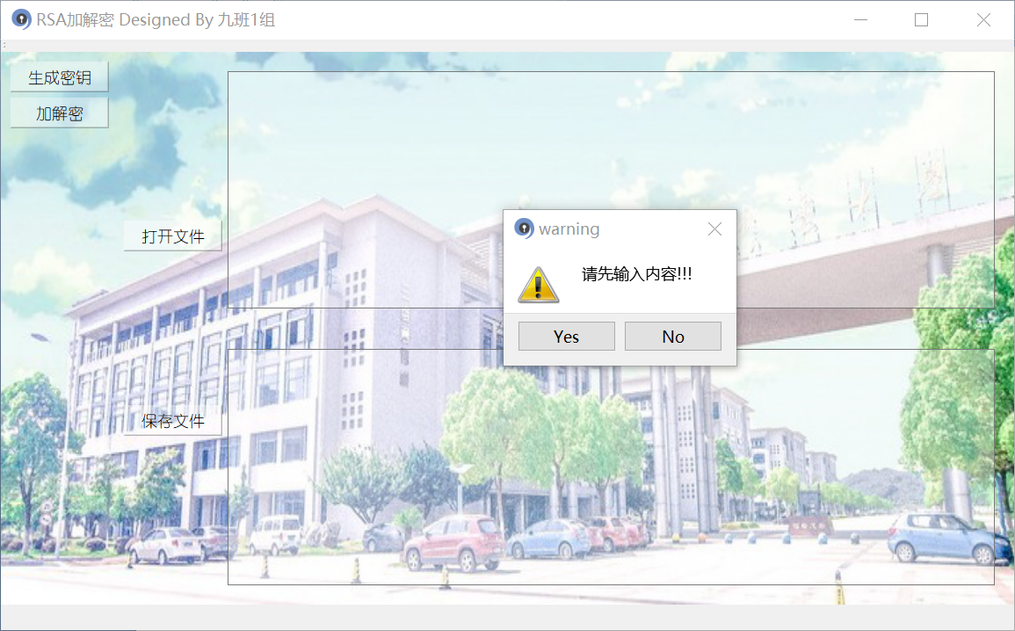

图5.4 没有可用输入内容报错

功能二：可以生成2048位及以下的私钥，将生成公私钥对显示在界面上，如图5.5、5.6和5.7分别为512位、1024位和2048位的生成界面

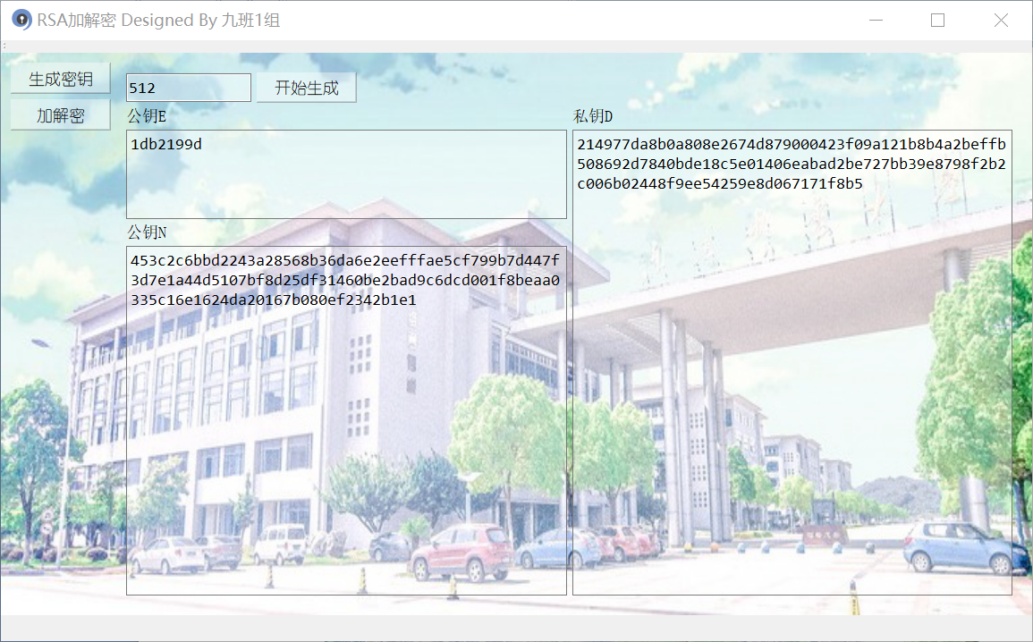

图5.6 密钥512位

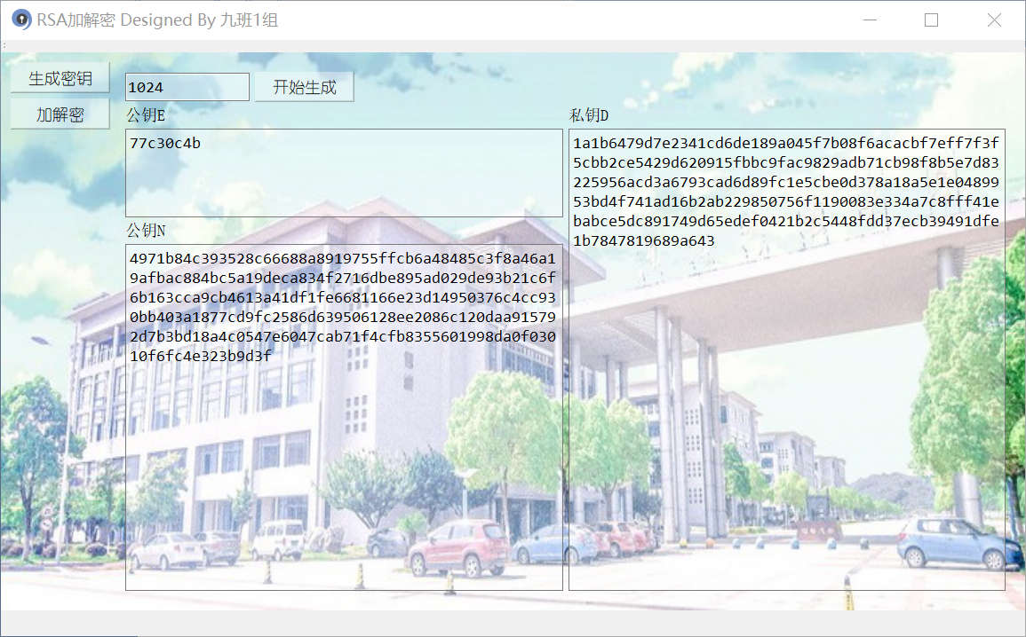

图5.7 密钥1024位

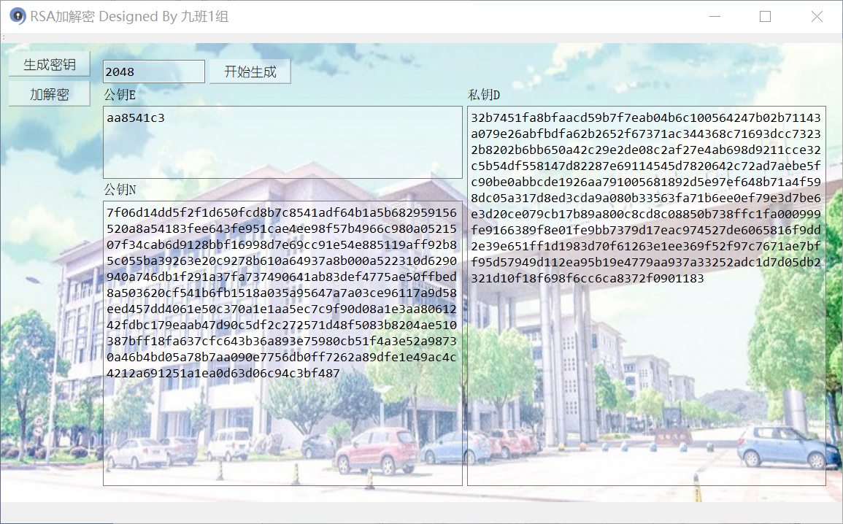

图5.8 密钥2048位

功能三：输入明文进行加密（这里我选择2048位密钥作为演示），手动输入明文，选择加密模式，点击开始，加密结果如图5.9

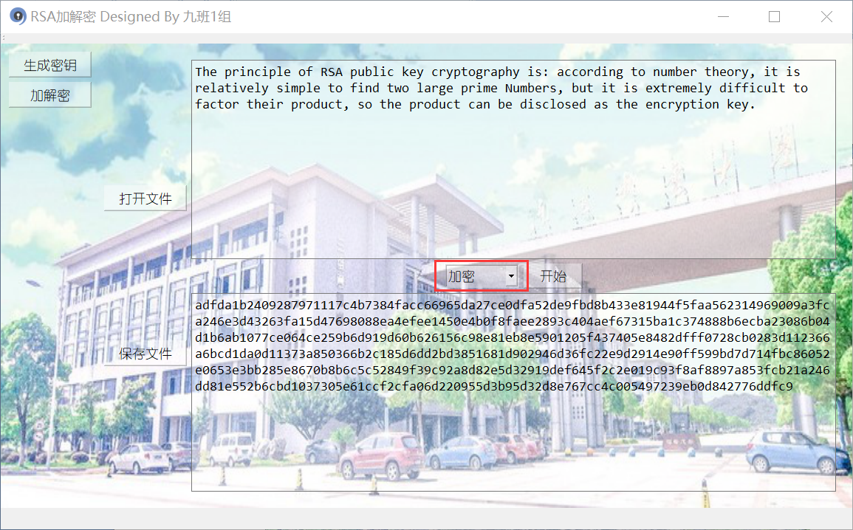

图5.9 手动输入进行加密

然后可以将密文复制到上面的文本框中，点击解密，解密结果如图5.10

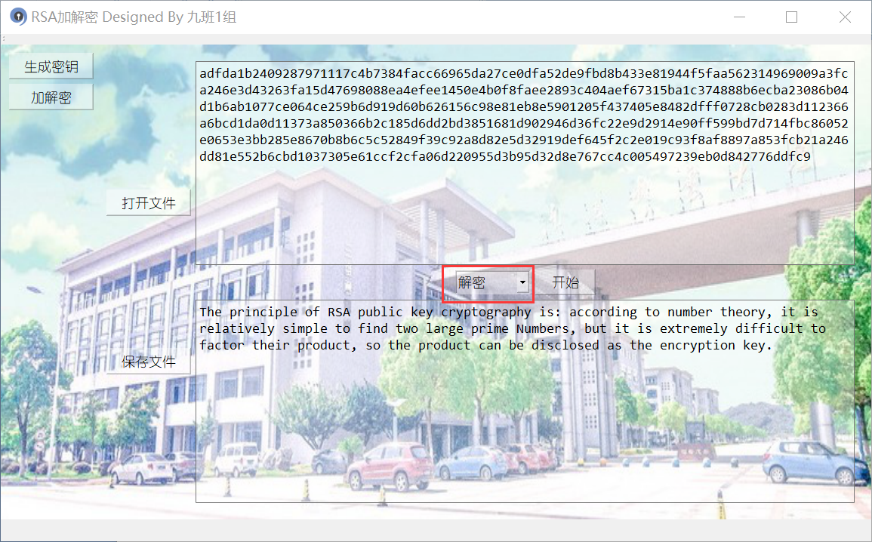

图5.10 复制粘贴进行解密

功能四：对文件进行加解密，点击左侧的打开文件按钮，选择Plain_text1.txt，如图5.11

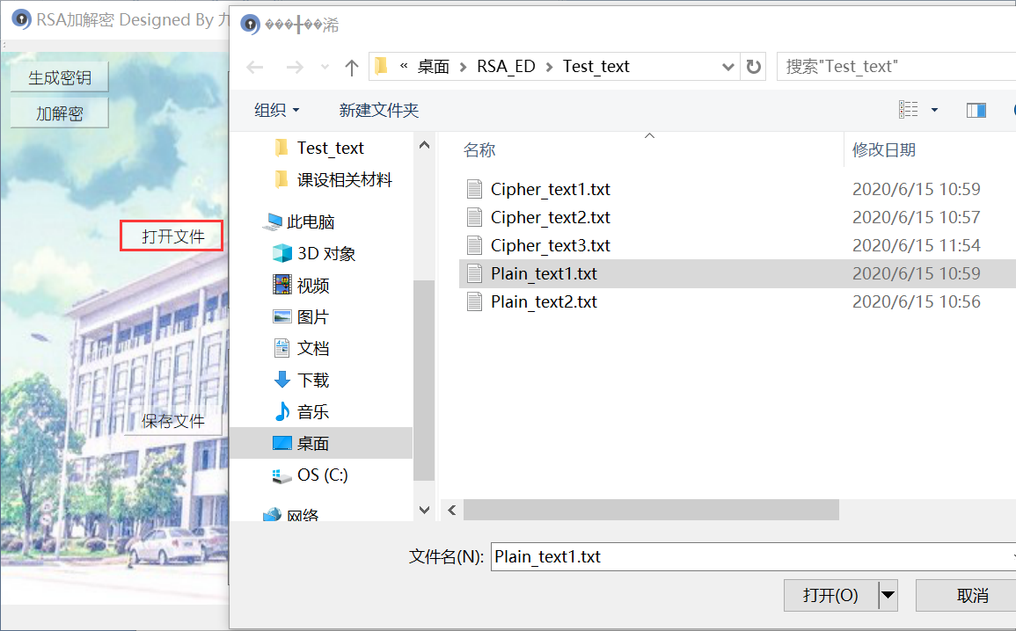

图5.11 打开明文文件

打开文件之后，明文内容会显示到上面文本框中，选择加密模式，点击开始，加密结果如图5.12

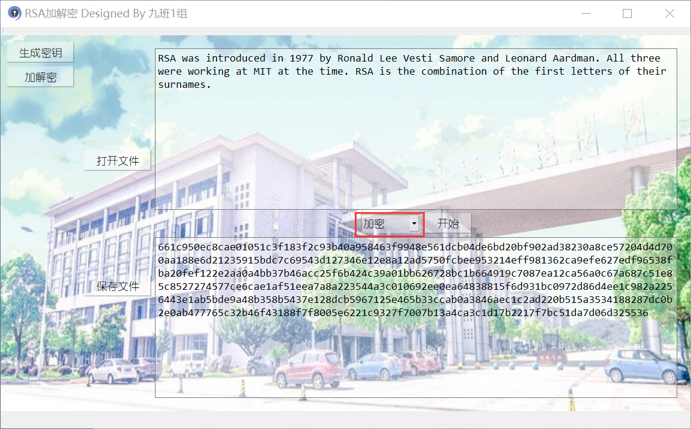

图5.12 文件加密结果

然后点击左侧下方的保存文件，将密文保存至文件Cipher_text1.txt，如图5.13

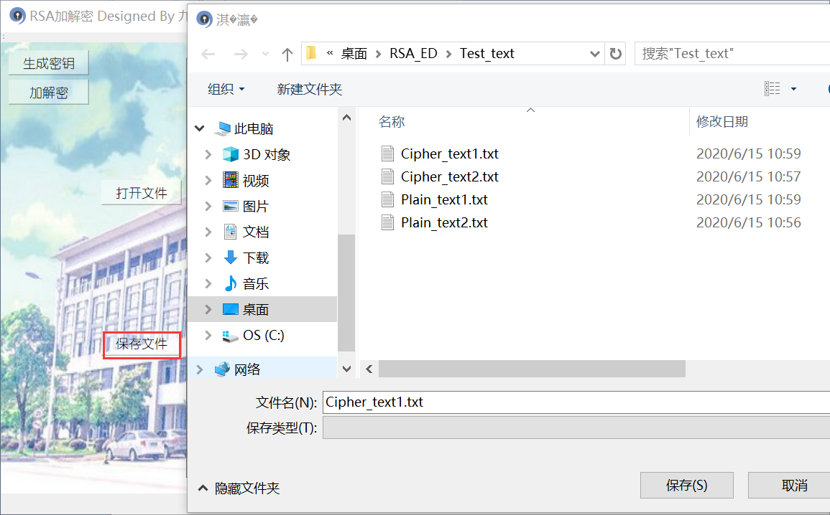

图5.13 保存密文至文件Cipher_text1.txt

最后再点击打开文件按钮，选择刚才保存的Cipher_text1.txt，选择解密，点击开始，解密结果如图5.14

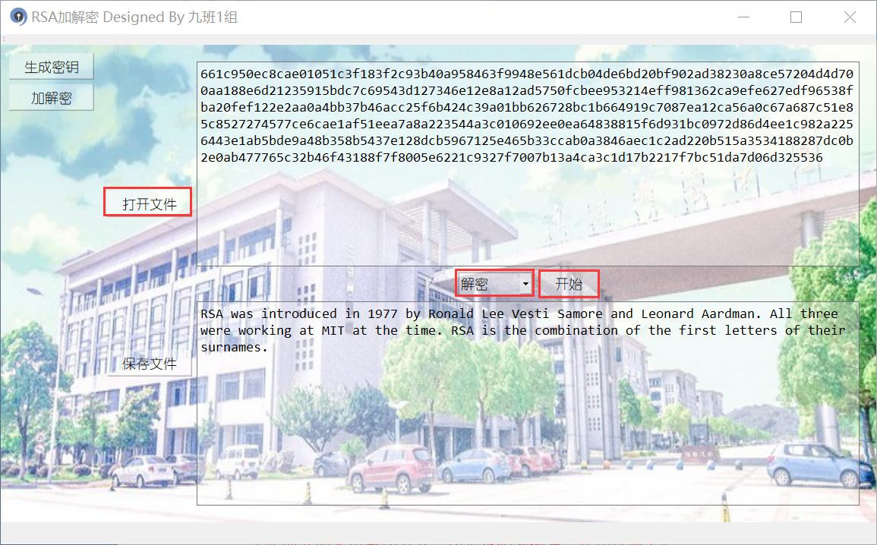

图5.14 对Cipher_text1.txt进行解密

功能五：支持对中文的加解密，对中文进行加密如图5.15

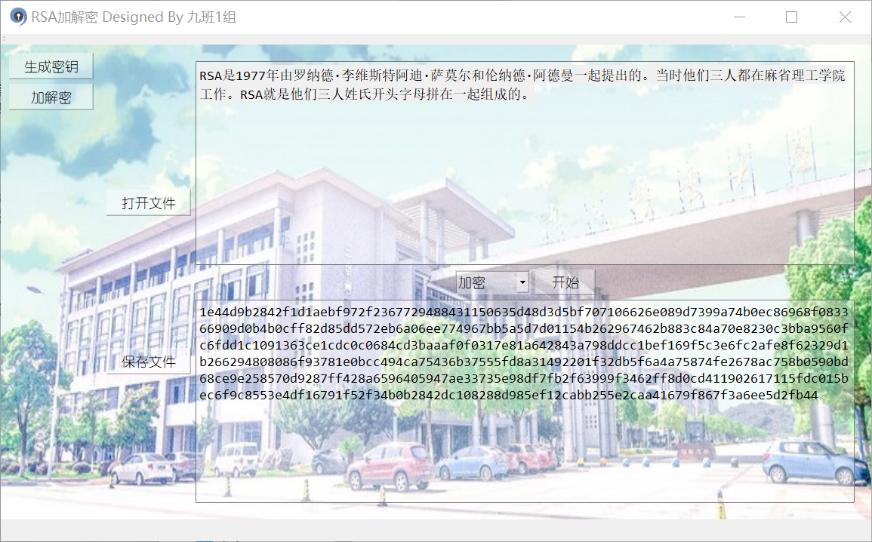

图5.15 对中文进行加密

对密文进行解密如题5.16

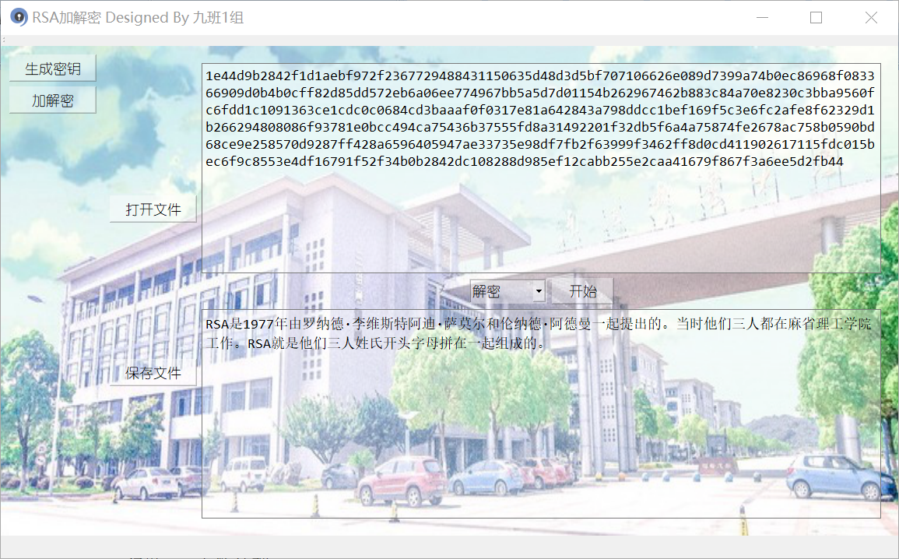

图5.16 对密文进行解密

相关的文件打开与保存操作与英文相同，在这里就不再赘述了。

综上，本程序可以实现2048位及以下的密钥生成，在对大数处理进行优化之后，程序生成密钥速度显著提高。还可以对无效输入进行识别并报错，提高了程序的健壮性。在支持手动输入内容的加解密的同时，也支持对文档的加解密，并将密文保存至文件中。在初步界面的基础上。在初步界面的基础上，通过美化界面，设计美观，方便使用。

**六、课题完成过程中遇到的问题及解决方法**

问题1：大数处理

解决方法：前期是我们三人合力编写了一个大数库，但是由于效率比较低，后来找

了一个大数库：gmp，效率非常之高，原来生成1024位的密钥需要72秒，现在1秒

以内。

问题2：调试出现无法解析的外部符号

解决方法：将项目的配置环境改为x64

问题3：no qt version to plantform for x64

解决方法：QT64位目前没有适配vs2010的，于是我更换了vs2013+Qt5.5.1_64的环境

问题4：Qt主窗口标题无法显示中文

解决方法：在RSA_DE.h头文件前加如下内容

#ifdef WIN32

#pragma execution_character_set("utf-8")

#endif

问题5：背景图片会覆盖子部件

解决方法：在样式表中用如下方式添加背景图

#centralWidget{border-image: url(:/RSA_DE/Resources/images/tiankong.jpg);}

**七、总结**

RSA加解密目前主流密钥长度可选值：1024、2048、3072、4096。目前主流密钥长度至少都是1024bits以上，低于1024bit的密钥已经不建议使用（安全问题）。所以，主流的模值是1024位，但是实际运算结果可能会略小于1024bits，注意，这个值不是绝对的，跟素数的生成算法有关系，因为程序只是告诉素数生成器“帮我生成一个接近1024位的素数”，但是素数生成器不一定能找到正好1024位的，如果找到1023位的也会进行传递。知道了RSA算法的安全性是基于大数分解的，而一个很大的数，对它进行分解是一个困难问题，所以密钥位数在1024bit以上，RSA加密才能保证足够的安全性。

在学习快速幂取余的算法中，收获了十进制与二进制的转换方法。一个是除2取余法，模仿不停地除2的过程，每次除2之后用 % 取余数i；用 / 作为下一次除2的被除数temp；j初始化为1，每次除了2之后，j = j*10。最终输出的结果result在每次除2的迭代中，result = i*j + result；这个从后往前取余数的方法就是不断地result = i*j + result这样，不需要使用数组等方式逆序取了。而C++中还有一个按位与操作符，&按位与：两数对应的二进制数位相与，两位数都为1时，该结果才为1，否则为0，例如：3&5==（0000 0011 & 0000 0101 ==0000 0001） == 1，这样就可以判断一个数的二进制数最后一位是否为1了，>>右移位运算：运算对应的二进制数位全部右移若干位，为正数时，高位补0，低位丢弃；为负数时，高位补0或1取决于编译器。例如：10 = >>1 == (0000 1010 >> 2 == 0000 0101 ) == 5 。

此次课程设计，让我掌握了RSA算法加解密的原理，以及RSA算法涉及的一些算法，如素性检验算法、扩展欧几里得算法、模幂算法等，巩固了密码学的数据学基础和算法基础。同时通过这次课程设计，我学习并掌握了Qt，发现Qt的功能的确非常强大，可以设计美化的界面，在自学Qt的过程中，提高了自己的自学能力，又了解到了不同于C++语言的独特语言，了解并掌握了信号与槽函数机制。同时在安装Qt的过程中，遇到了很多环境问题，果然最让人崩溃的不是代码问题而是环境问题。在上网搜索解决方法的时候，尝试自己进行编译并安装，在几经绝望的时候，但是我没有放弃，最终找到了解决方法，提高了我独立解决问题的能力。在与团队共同合作的时候，同样产生了一些分歧，但是通过我们互相的理解沟通，解决了分歧，使得课程设计的进度不断提速，培养了我团队合作的能力和与人沟通的能力。